|  |
| --- |
| Курсовой проект по дисциплине «Программирование»  Министерство образования Республики Беларусь Учреждение образования  «Белорусский государственный университет информатики и радиоэлектроники»  Факультет компьютерных систем и сетей Кафедра информатики |
| Пояснительная записка к курсовой работе  Тема работы: «Приложение для тренировки реакции» |
|  |
|  |
|  |
|  |

|  |  |  |
| --- | --- | --- |
| Выполнил  студент гр. 653502  Руководитель |  | Русаков. С.В.    Козуб В.Н. |
| (подпись, дата) |
| (подпись, дата) | |

|  |
| --- |
| (оценка) |

|  |
| --- |
| Минск 2017 |

**Минск 2017**

Содержание:

Введение 2

1. Обзор аналогов 3

2. Язык программирования и используемые файлы 4

2.1 О языке C++ 4

2.2 О библиотеке VCL 4

3. Описание программы 5

3.1 Общие сведения. 5

3.2 Структура 5

3.3 Алгоритм работы программы 6

Выводы 10

Список использованных источников: 11

# Введение

Если вам доводилось играть в компьютерные игры, то вы вероятно знаете о таком жанре как шутеры. **Шу́тер** (*Стрелялка*, [англ.](https://ru.wikipedia.org/wiki/%D0%90%D0%BD%D0%B3%D0%BB%D0%B8%D0%B9%D1%81%D0%BA%D0%B8%D0%B9_%D1%8F%D0%B7%D1%8B%D0%BA) *shooter* — «*стрелок*») – жанр компьютерных игр. В играх этого жанра перед вами будут ставиться различные задачи, выполнять которые вам поможет арсенал из различных видов холодного и огнестрельного оружия. Зачастую эти задачи сводятся к простым перестрелкам, в которых вам необходимо убить врага прежде чем он убьёт вас. А для этого вам необходима отличная реакция.

Задачей данного курсового проекта является создание приложения для тренировки реакции для ОС Windows. Программа будет названа AimTraining ([англ.](https://ru.wikipedia.org/wiki/%D0%90%D0%BD%D0%B3%D0%BB%D0%B8%D0%B9%D1%81%D0%BA%D0%B8%D0%B9_%D1%8F%D0%B7%D1%8B%D0%BA) *to aim* — «*нацелиться*»).

Задача будет реализована на объектно-ориентированном языке программирования С++ с использованием библиотеки визуальных компонентов VCL в среде разработки Embarcadero С++ Builder 10.1 Berlin. Эта библиотека удобна для создания небольших проектов, так как одним из основных требований к программам является интерфейс взаимодействия с пользователем, понятный ему и ограждающий программу от некорректных его действий (принцип инкапсуляции). А VCL содержит достаточный набор инструментов для реализации простого графического интерфейса.

Цели и задачи курсового проекта:

* закрепление знаний о разработке приложений на С++
* использование дополнительных средств для универсальности разрабатываемого ПО
* применение в разработке компонентов библиотеки VCL

# Обзор аналогов



Рис. 1 Логотип сайта Aim400kg.ru

**Сайт Aim400kg.ru**

Русскоязычный сайт, предоставляющий вам возможности улучшить вашу реакцию, внимание, концентрацию, быстроту нацеливания мышью. На сайте вы можете найти такие тренировки как:

1. Тренировка на качество прицеливания: [«Exact aiming».](http://aim400kg.ru/about/exact-aiming/)
2. Тренировка на резкость движения мышью: [«Fast aiming».](http://aim400kg.ru/about/fast-aiming/)
3. Тренировка на реакцию нажатия ЛКМ: [«Press reaction».](http://aim400kg.ru/about/press-reaction/)

Также присутствует возможность зарабатывать игровые деньги (аимбаксы), играть на них дуэли, кубки, покупать различные значки в коллекцию, открывать секретную картинку и повышать свой статус. На сайте ведется общая и персональная статистика рекордов по которой вы можете следить за своим прогрессом. При достижении хороших результатов вы можете попасть в таблицу элитных игроков.



Рис. 2 Логотип сайта AimBooster.com

**Сайт AimBoster.com**

Данный сайт имеет меньший функционал по сравнению с предыдущим, однако его интерфейс более простой и эргономичный.

# 2. Язык программирования и используемые файлы

## 2.1 О языке C++

**C++** — [компилируемый](https://ru.wikipedia.org/wiki/%D0%9A%D0%BE%D0%BC%D0%BF%D0%B8%D0%BB%D0%B8%D1%80%D1%83%D0%B5%D0%BC%D1%8B%D0%B9_%D1%8F%D0%B7%D1%8B%D0%BA_%D0%BF%D1%80%D0%BE%D0%B3%D1%80%D0%B0%D0%BC%D0%BC%D0%B8%D1%80%D0%BE%D0%B2%D0%B0%D0%BD%D0%B8%D1%8F), [статически типизированный](https://ru.wikipedia.org/wiki/%D0%A1%D1%82%D0%B0%D1%82%D0%B8%D1%87%D0%B5%D1%81%D0%BA%D0%B0%D1%8F_%D1%82%D0%B8%D0%BF%D0%B8%D0%B7%D0%B0%D1%86%D0%B8%D1%8F) [язык программирования](https://ru.wikipedia.org/wiki/%D0%AF%D0%B7%D1%8B%D0%BA_%D0%BF%D1%80%D0%BE%D0%B3%D1%80%D0%B0%D0%BC%D0%BC%D0%B8%D1%80%D0%BE%D0%B2%D0%B0%D0%BD%D0%B8%D1%8F) общего назначения.

Поддерживает такие [парадигмы программирования](https://ru.wikipedia.org/wiki/%D0%9F%D0%B0%D1%80%D0%B0%D0%B4%D0%B8%D0%B3%D0%BC%D1%8B_%D0%BF%D1%80%D0%BE%D0%B3%D1%80%D0%B0%D0%BC%D0%BC%D0%B8%D1%80%D0%BE%D0%B2%D0%B0%D0%BD%D0%B8%D1%8F), как процедурное программирование, объектно-ориентированное программирование, обобщённое программирование. Язык имеет богатую стандартную библиотеку, которая включает в себя распространённые контейнеры и алгоритмы, ввод-вывод, регулярные выражения, поддержку многопоточности и другие возможности. C++ сочетает свойства как [высокоуровневых](https://ru.wikipedia.org/wiki/%D0%92%D1%8B%D1%81%D0%BE%D0%BA%D0%BE%D1%83%D1%80%D0%BE%D0%B2%D0%BD%D0%B5%D0%B2%D1%8B%D0%B9_%D1%8F%D0%B7%D1%8B%D0%BA_%D0%BF%D1%80%D0%BE%D0%B3%D1%80%D0%B0%D0%BC%D0%BC%D0%B8%D1%80%D0%BE%D0%B2%D0%B0%D0%BD%D0%B8%D1%8F), так и [низкоуровневых языков](https://ru.wikipedia.org/wiki/%D0%9D%D0%B8%D0%B7%D0%BA%D0%BE%D1%83%D1%80%D0%BE%D0%B2%D0%BD%D0%B5%D0%B2%D1%8B%D0%B9_%D1%8F%D0%B7%D1%8B%D0%BA_%D0%BF%D1%80%D0%BE%D0%B3%D1%80%D0%B0%D0%BC%D0%BC%D0%B8%D1%80%D0%BE%D0%B2%D0%B0%D0%BD%D0%B8%D1%8F). В сравнении с его предшественником — языком [C](https://ru.wikipedia.org/wiki/%D0%A1%D0%B8_(%D1%8F%D0%B7%D1%8B%D0%BA_%D0%BF%D1%80%D0%BE%D0%B3%D1%80%D0%B0%D0%BC%D0%BC%D0%B8%D1%80%D0%BE%D0%B2%D0%B0%D0%BD%D0%B8%D1%8F)), — наибольшее внимание уделено поддержке [объектно-ориентированного](https://ru.wikipedia.org/wiki/%D0%9E%D0%B1%D1%8A%D0%B5%D0%BA%D1%82%D0%BD%D0%BE-%D0%BE%D1%80%D0%B8%D0%B5%D0%BD%D1%82%D0%B8%D1%80%D0%BE%D0%B2%D0%B0%D0%BD%D0%BD%D0%BE%D0%B5_%D0%BF%D1%80%D0%BE%D0%B3%D1%80%D0%B0%D0%BC%D0%BC%D0%B8%D1%80%D0%BE%D0%B2%D0%B0%D0%BD%D0%B8%D0%B5) и [обобщённого программирования](https://ru.wikipedia.org/wiki/%D0%9E%D0%B1%D0%BE%D0%B1%D1%89%D1%91%D0%BD%D0%BD%D0%BE%D0%B5_%D0%BF%D1%80%D0%BE%D0%B3%D1%80%D0%B0%D0%BC%D0%BC%D0%B8%D1%80%D0%BE%D0%B2%D0%B0%D0%BD%D0%B8%D0%B5).

**C++** широко используется для разработки программного обеспечения, являясь одним из самых популярных языков программирования. Область его применения включает создание [операционных систем](https://ru.wikipedia.org/wiki/%D0%9E%D0%BF%D0%B5%D1%80%D0%B0%D1%86%D0%B8%D0%BE%D0%BD%D0%BD%D0%B0%D1%8F_%D1%81%D0%B8%D1%81%D1%82%D0%B5%D0%BC%D0%B0), разнообразных прикладных программ, [драйверов](https://ru.wikipedia.org/wiki/%D0%94%D1%80%D0%B0%D0%B9%D0%B2%D0%B5%D1%80) устройств, приложений для встраиваемых систем, высокопроизводительных серверов, а также развлекательных приложений (игр).

## 2.2 О библиотеке VCL

**Библиоте́ка визуа́льных компоне́нтов** ([англ.](https://ru.wikipedia.org/wiki/%D0%90%D0%BD%D0%B3%D0%BB%D0%B8%D0%B9%D1%81%D0%BA%D0%B8%D0%B9_%D1%8F%D0%B7%D1%8B%D0%BA) *Visual Component Library,****VCL***) — объектно-ориентированная библиотека для разработки программного обеспечения, разработанная компанией [Borland](https://ru.wikipedia.org/wiki/Borland) (на данный момент поддерживается [Embarcadero](https://ru.wikipedia.org/wiki/Embarcadero)) для поддержки принципов [визуального программирования](https://ru.wikipedia.org/wiki/%D0%92%D0%B8%D0%B7%D1%83%D0%B0%D0%BB%D1%8C%D0%BD%D0%BE%D0%B5_%D0%BF%D1%80%D0%BE%D0%B3%D1%80%D0%B0%D0%BC%D0%BC%D0%B8%D1%80%D0%BE%D0%B2%D0%B0%D0%BD%D0%B8%D0%B5). VCL входит в комплект поставки [Delphi](https://ru.wikipedia.org/wiki/Delphi_(%D1%81%D1%80%D0%B5%D0%B4%D0%B0_%D1%80%D0%B0%D0%B7%D1%80%D0%B0%D0%B1%D0%BE%D1%82%D0%BA%D0%B8)), [C++ Builder](https://ru.wikipedia.org/wiki/C%2B%2B_Builder) и [Embarcadero RAD Studio](https://ru.wikipedia.org/wiki/Embarcadero_RAD_Studio) и является, по сути, частью среды разработки, хотя разработка приложений в этих средах возможна и без использования VCL. VCL предоставляет огромное количество готовых к использованию компонентов для работы в самых разных областях программирования, таких, например, как [интерфейс пользователя](https://ru.wikipedia.org/wiki/%D0%98%D0%BD%D1%82%D0%B5%D1%80%D1%84%D0%B5%D0%B9%D1%81_%D0%BF%D0%BE%D0%BB%D1%8C%D0%B7%D0%BE%D0%B2%D0%B0%D1%82%D0%B5%D0%BB%D1%8F) (экранные формы и [элементы управления — т. н. «контролы», «контроли»](https://ru.wikipedia.org/wiki/%D0%9A%D0%BE%D0%BD%D1%82%D1%80%D0%BE%D0%BB)), работа с [базами данных](https://ru.wikipedia.org/wiki/%D0%91%D0%B0%D0%B7%D0%B0_%D0%B4%D0%B0%D0%BD%D0%BD%D1%8B%D1%85), взаимодействие с [операционной системой](https://ru.wikipedia.org/wiki/%D0%9E%D0%BF%D0%B5%D1%80%D0%B0%D1%86%D0%B8%D0%BE%D0%BD%D0%BD%D0%B0%D1%8F_%D1%81%D0%B8%D1%81%D1%82%D0%B5%D0%BC%D0%B0), программирование сетевых приложений и прочее.

# 3. Описание программы

## 3.1 Общие сведения.

Программа AimTraining — простое приложение для тренировки реакции.

Программа была разработана учащимся факультета «КСиС» специальности «ИиТП» группы 653502 УО «Булорусский Государственный Университет Информатики и Радиоэлектроники» Русаковым Станиславом Владимировичем в рамках курсового проекта в 2017 году.

Для разработки программы был использован язык программирования С++, среда разработки C++ Builder 10.1 Berlin и библиотека визуальных компонентов VCL, предоставляемая данной средой разработки. Она содержит все необходимое для задуманного интерфейса программы и делает создание небольших прикладных приложений удобным для пользователя.

## 3.2 Структура

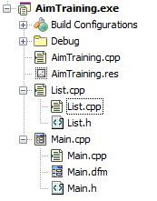

Рис. 4 Структура проекта программы AimTraining

В программу входят модули, необходимые для функционирования визуального интерфейса (IDE подключает и добавляет их автоматически при добавлении компонентов из VCL) и модули, написанные непосредственно разработчиком.

Основным элементом программы является класс List – для хранения и работы с фигурами, а точнее кругами. В этом классе реализуеться работа с однонаправленным линейным списком. Для этогов классе присутствует методы

* Add – для добавления новой фигуры в список.
* Delete – для удаления фигуры из списка.
* Clear – для отчистки списка.
* Show – для отрисовки всех фигур, находящихся в списке.
* Size – для получения размера списка.
* Find – для нахождения и удаления фигуры, в которую попал пользователь.

## 3.3 Алгоритм работы программы

При запуске программы происходит проверка на существования файлов настроек и звуков в папке “Мои документы\AimTraining”. Если этих файлов нет, программа создаёт файл настроек со стандартными настройками и выгружает звуки из ресурсов приложени для их дальнейшего использования в программе. Если же эти файлы существуют, программа загружает настройки из файла настроек.

Далее появляеться главное окно программы с четырьмя кнопками.

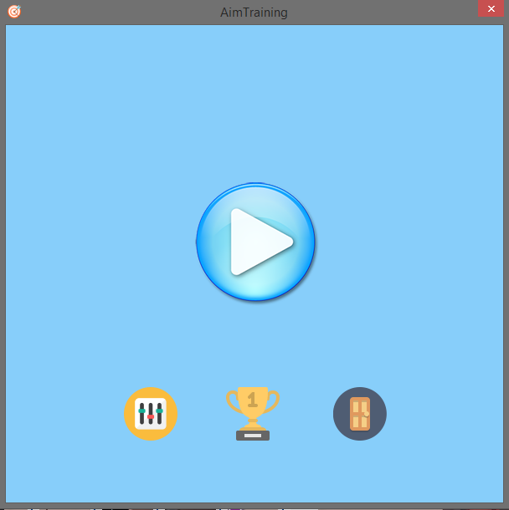

Рис. 4 Главное окно программы AimTraining

Если нажать на кнопку “Играть” (большая синяя кнопка), пользователь перейдёт непосредственно к игровому процессу.

Если нажать на кнопку “Настройки” (самая левая кнопка), пользователь перейдёт к настройкам игры.

Если нажать на кнопку “Рекорд” (кнопка с кубком), пользователь увидит рекорд.

Если нажать на кнопку “Выход” (кнопка с дверью), программа завершит своё выполнение

**Игровой процесс**

На экране будут появляться круги, на которые необходимо максимально быстро кликнуть. Эти круги будут постепенно будут увеличиваться, а затем, достигая определённого диаметра, уменьшаться. Если круг станет точкой (его диаметр станет равен нулю), то на панели состояния пропадёт одно сердце (“жизни” игрока).

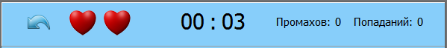

Рис. 5 Панель состояния

Если количество “жизней” игрока станет равно нулю, то игра закончится выводом на экран кнопки “Попробывать сново”и надписи “Game over!” или “New record!” в зависимости от того, побил ли игрок свой рекорд или нет.

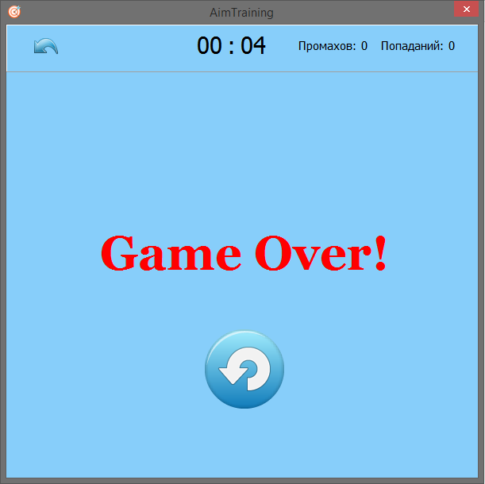

Рис. 6 Окончание игры

Постепенно сложность будет нарастать, т.е. скорость появления кругов будет расти

**Настройки игры**

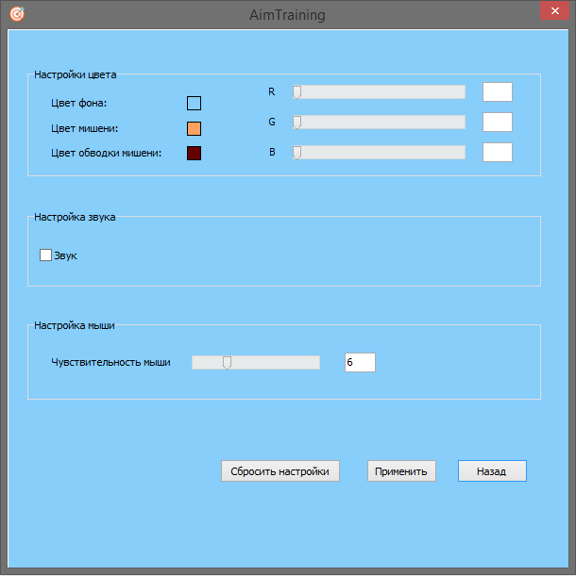

Рис. 7 настройки приложения

В настройка приложения пользователь может изменить цвет фона, цвет мишени или цвет обводки мишени кликнув на один из соответствующих квадратиков.

Также пользователь может настроить чувствительность мыши, включить или выключить звук и сбросить настройки на стандартные.

Перед тем как сбросить или применить настройки пользователь должен подтвердить свои действия.

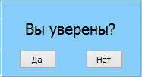

Рис. 8 Диалог подтверждения

**Просмотр рекорд**

После нажатия на кнопку просмотр рекорда появиться панель рекордов.

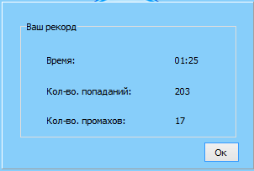

Рис. 9 Панель рекордов

# Выводы

Результат курсовой работы – программа AimTraining, помогающая улучшить реакцию, внимание, концентрацию, быстроту нацеливания мышью.

Возможностей библиотеки VCL оказалось достаточно для разработки первой версии этой программы. В процессе работы над проектом возникли идеи о дальнейшей доработке возможностей программы. К примеру, включение в программу возможности соревнования с друзьями. Также стоит доработать интерфейс, возможность локализации (выбора языка), сам внешний вид программы и возможность его настройки.

В ходе работы была создана первая за время обучения в ВУЗе полнофункциональная программа, которая могла бы быть полезна достаточно широкому кругу пользователей. Она не имеет сложной архитектуры и открыта для улучшений.

# Список использованных источников:

<http://aim400kg.ru>

<http://www.cyberforum.ru>

<https://en.wikipedia.org>

<http://www.cplusplus.com>

<http://docwiki.embarcadero.com>

<http://www.aimbooster.com>